江西财经大学
09-10学年第一学期期末考试试卷答案和评分标准
试卷代码：03023B 授课课时：48
课程名称：微积分 Ⅰ 适用对象：2009级
试卷命题人 杨寿渊 试卷审核人 邹玉仁、罗世华

一、填空题（每小题2分，共14分）
1．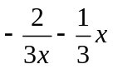
2．
3．
4．
5．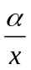
6．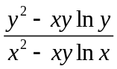
7．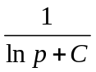

二、单项选择题（每小题2分，共14分）
1.B 2.D 3.B 4.B 5.A 6.D 7.C

三、求极限（请写出主要计算步骤及结果，每小题4分，共12分.）
1．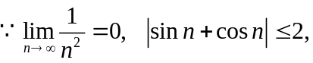 (2分)
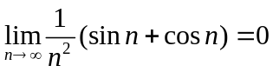 (4分)

2． 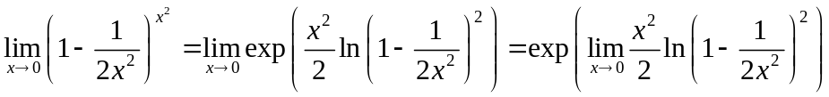 （1分）
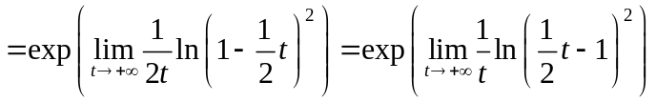 （2分）
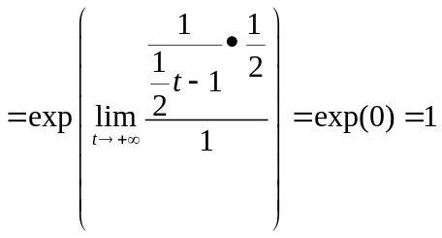 （4分）

3. 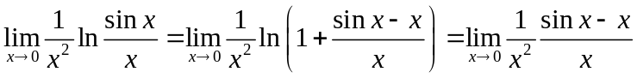 （2分）
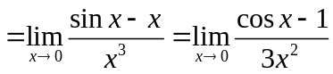 （3分）
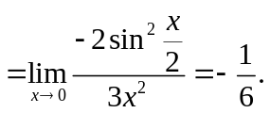 （4分）
四、求导数（请写出主要计算步骤及结果，每小题4分，共12分.）

1．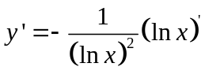 （2分）
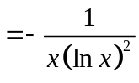 （4分）

2．两边取对数，得
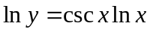 （1分）
两边对求导数，得

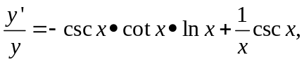 （2分）
得
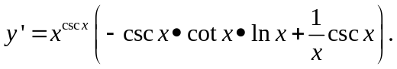 （4分）

3. 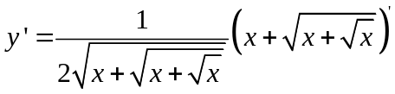 （2分）
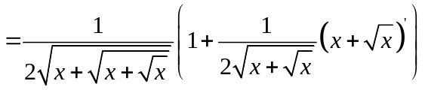 （3分）
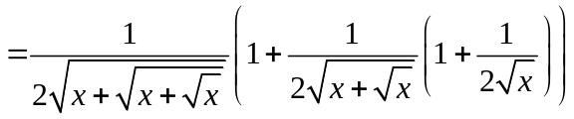 （4分）

五、（请写出主要计算步骤及结果，共8分.）
解：由导数的定义，得
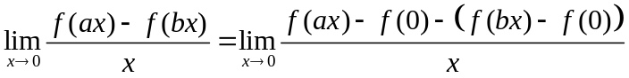 （3分）
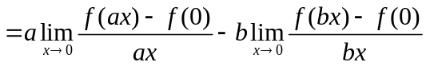 （6分）
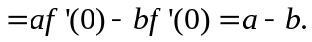 （8分）

六、（请写出主要计算步骤及结果，共8分.）
解：方程两边取对数，得
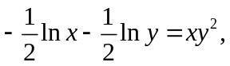 （3分）
两边取微分，得
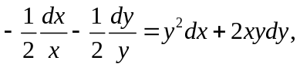 （6分）
解得
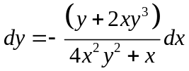 （8分）

七、（请写出主要计算步骤及结果，共8分.）
解：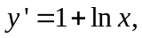 （2分）
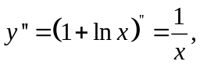 （4分）
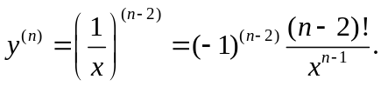 （8分）

八、（请写出主要计算步骤及结果，共8分.）
解：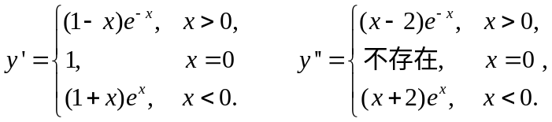 （3分）
令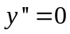解得
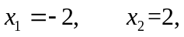 （4分）
当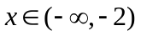时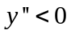，图像下凹；
当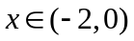时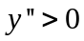，图像上凹；
当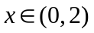时，图像下凹；
当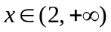时，图像上凹； （6分）
函数的拐点为
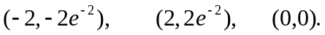 （8分）

九、应用题（请写出主要计算步骤及结果，共8分.）

解：（1）需求价格弹性为：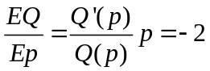 （1分）
总利润函数为
（2分）

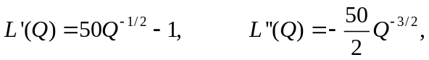
由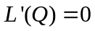解得
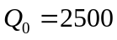 （3分）
且在这一点处的二阶导数值小于，因此这一点是极大值点，也是最大值点，此时的价格为
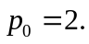 （4分）
（2）新的税收政策出台后厂商的总利润函数为
（5）
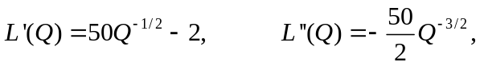
由解得
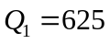 （7分）
且在这一点处的二阶导数值小于，因此这一点是极大值点，也是最大值点，此时的价格为
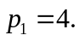 （8分）

十、证明题（请写出推理步骤及结果，8分.）
（1）.证明：设是与共有的最大值，并设在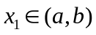处取得最大值，在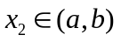处取得最大值，令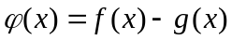，则
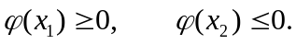 （2分）
如果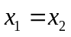，则令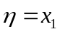便有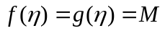。如果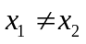，不妨设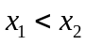，则由连续函数的性质，存在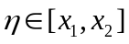使得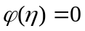，即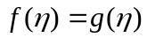。 （4分）

（2）由题设，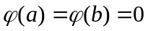，又在（1）小题中已经证明存在使得，因此由罗尔中值定理，存在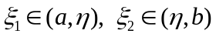使得
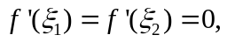 （6分）
再次利用罗尔中值定理，存在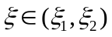使得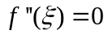。 （8分）

